EXMO. SR. PRESIDENTE DA CÂMARA MUNICIPAL DE SUMARÉ,
Nos termos regimentais, venho requerer a concessão da Medalha Dorival Gomes Barroca, instituída pelo Decreto-Legislativo nº 521, de 24 de novembro de 2021, ao jornalista Paulo Sérgio Medina Cabral, em reconhecimento à sua relevante contribuição para o jornalismo regional e para a comunicação institucional.
Natural de Nova Andradina (MS), residente na Região Metropolitana de Campinas desde a infância, Paulo Sérgio Medina Cabral graduou-se em Jornalismo pela Universidade Paulista (Unip) e construiu sólida trajetória profissional na imprensa e na comunicação estratégica.
Atualmente editor do jornal Tribuna Liberal, de Sumaré, coordena reportagens e atua na cobertura de temas urbanos, políticos e de segurança pública. Com mais de uma década de experiência, exerceu funções em veículos de grande circulação, como Correio Popular (Grupo RAC) e O Liberal, além de ter sido editor-chefe no Jornal Todo Dia e no Jornal Bom Dia.
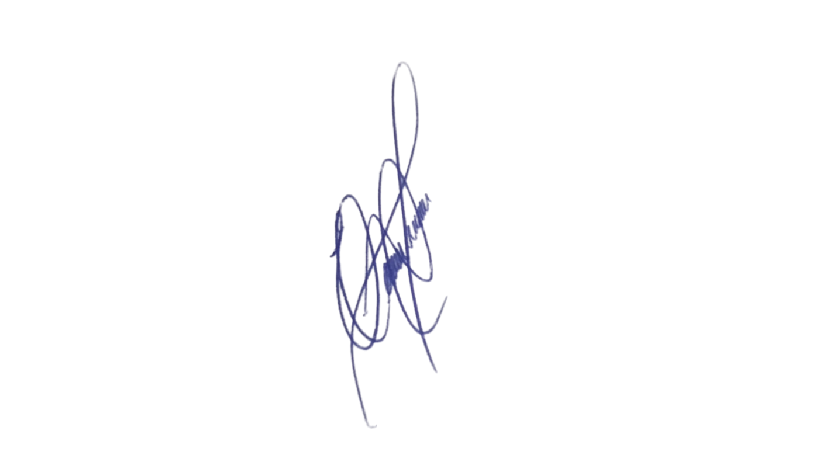
Sua carreira inclui ainda atuação como redator publicitário, copywriter e chefe de gabinete na Câmara Municipal de Americana, onde desenvolveu projetos de comunicação institucional e marketing político. Especializou-se em assessoria de imprensa, gestão de conteúdo digital, produção de reportagens especiais e copywriting, possuindo curso de extensão em Marketing Digital pela Academia do Marketing, do Rio de Janeiro.
Reconhecido pela ética, precisão jornalística e criatividade na escrita, Paulo Sérgio Medina consolidou-se como profissional de referência, contribuindo para o fortalecimento da comunicação e para a valorização da realidade regional.
Diante do exposto, solicito aos nobres pares a aprovação da presente homenagem.
Sala das Sessões, 11 do novembro 2025.
Vereador Prof. Edinho
Republicanos

